一、填空题：（每空1分，共15分）

1、数据的逻辑结构包括 线性 、 树 和 图 三种基本结构。
2、表达式求值是 栈 应用的一个典型例子。
3、下面程序段的时间复杂度是 O(n) 。
i=1；
while(i＜=n)
{ t=t+1；
i++；
}
4、空串与空格串的区别在于： 空串内容为空，空格串内容为空格 。
5、单链表的基本思想是用 指针域或地址 表示结点间的逻辑关系。
6、树的度是指 所有结点度中的最大值 。
7、交换排序的方法主要包括 冒泡、快速 。
8、在有n个顶点的简单无向图中，最大可有 n(n-1)/2 条边。
9、深度为7（根的层次号为1）的完全二叉树至少有______ 64 _____个结点。
10、图的存储方式主要有 邻接矩阵和邻接表（链式存储） 。
11、将一个长度为n的线性表的第i个元素(1≤i≤n)删除时，需向前移动 n-i 个元素。
12、设数组a[0…10, 0…20]的基地址为100，每个元素占2个存储单元，若以行序为主序顺序存储，则元素a[6,15]的存储地址为 382 。
13、查找表要采用折半查找，必须满足的条件是 顺序存储有序表 。

二、选择题：（每题1分，共20分）

1、在数据结构中，从逻辑上可以把数据结构分为 。
A.动态结构和静态结构 B.紧凑结构和非紧凑结构
C.线性结构和非线性结构 D.内部结构和外部结构
2、设有二维数组A(1..12，1..10)，其每个元素占4个字节，数据按列优先顺序存储，第一个元素的存储地址为100。则元素A(5，5)的存储地址为 。
A．176 B．276
C．208 D．308
3、在有向图G的拓扑序列中，如果顶点Vi在Vj之前，则下列情况中，一定不可能出现的是 。
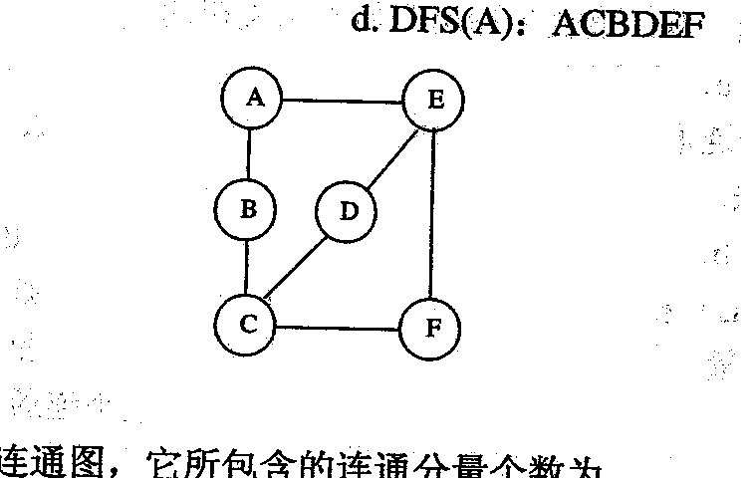
A．G中有弧<Vi,Vj> B．G中有一条从Vj到Vi的路径
图 1
C．G中没有弧<Vi,Vj> D．G中有一条从Vi到Vj的路径
4、图1从顶点A出发进行深度优先搜索的可能序列为 。
- ABEDCF B．AEFCDB
C．ACBDEF D．ABCEDF
5、算法分析的两个主要方面是 。
A.空间复杂性和时间复杂性 B.正确性和简明性
C.可读性和文档性 D.数据复杂性和程序复杂性
6、假定一个顺序循环队列的队首和队尾指针分别用front和rear表示，则判队空的条件是 。
A．front+1= =rear B．front= =rear+1
C．front= =0 D．front= =rear
7、设有100个数据元素，采用折半搜索时，最大比较次数为 ( )。
A．6 B． 7
C．8 D．10
8、线性表若采用链表存储结构时，要求内存中可用存储单元的地址 。
A.必须是连续的 B.部分地址必须是连续的
C.一定是不连续的 D.连续不连续都可以
9、由M棵结点数均为N的树组成的森林，将其转换成二叉树，则该二叉树的右子树的结点数为 。
A.MN B. N（M-1）
C.M（N-1） D.N（M+1）
10、一个栈的入栈序列是a，b，c，d，e，则栈的不可能的输出序列是 。
A.edcba B.decba C.dceab D.abcde
11、在单链表中，指针p指向链表某结点，现将指针s所指结点插到p所指结点之后，则其实现语句应为
A．s->next=p+1；p->next=s； B．p->next=s；s->next=p->next；
C．s→next=p→next；p→next=s→next； D．s→next=p→next；p→next=s；
12、栈和队列的共同点是 。
A.都是先进后出 B.都是先进先出
C.只允许在端点处插入和删除元素 D.没有共同点
13、有数{53，30，37，12，45，24，96}，从空二叉树开始逐个插入数据来形成二叉排序树，若希望高度最小，则应选择下面哪个序列输入 。
A．45,24,53,12,37,96,30 B．37,24,12,30,53,45,96
C．12,24,30,37,45,53,96 D．30,24,12,37,45,96,53
14、将递归算法转换成对应的非递归算法时，通常需要使用 。
A.栈 B.队列 C.链表 D.树
15、树最合适用来表示 。
A.有序数据元素 B.无序数据元素
C.元素之间具有分支层次关系的数据 D.元素之间无联系的数据
16、二叉树的先序遍历序列中，任意一个结点均处在其孩子结点的前面，这种说法 。
A.正确 B.错误
17、一组记录的关键字为{45，80，55，40，42，85}，则利用堆排序的方法建立的初始堆(大顶堆)为 。
A．80，45，50，40，42，85 B．85，80，55，40，42，45
C．85，80，55，45，42，40 D．85，5，80，42，45，40
18、若在线性表中采用折半查找法查找元素，该线性表应该 。
A．元素按值有序 B．元素按值有序，且采用顺序存储结构
C．采用顺序存储结构 D．元素按值有序，且采用链式存储结构
19、设高度为h的二叉树只有度为0和度为2的结点，则此类二叉树中所包含的结点数至少为 。
A．2h B.2h-1 C.2h+1 D.h+1
20、对5个不同的数据元素进行直接插入排序，最多需要进行 次比较。
A．8 B．10
C．15 D．25

三、简答题（6小题，共54分）

1．下列各三元组表分别表示一个稀疏矩阵，试写出它们的稀疏矩阵。（本题7分）
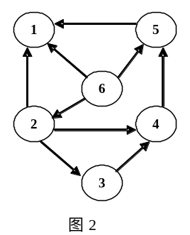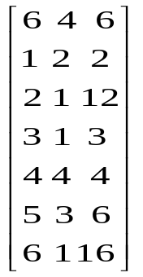

2．设待排关键字序列为 {17, 68, 3,18, 6, 15, 9, 39, 11}，请分别给出用希尔排序（增量序列取为5, 2, 1）和冒泡排序的过程。（本题10分）

3．已知如图2所示的有向图，请给出该图的： （本题12分）
- 每个顶点的入/出度；
顶点 | 1 | 2 | 3 | 4 | 5 | 6
入度
出度
- 邻接矩阵；
- 邻接表和逆邻接表；
- 写出从顶点6出发进行广度优先搜索的序列（至少2个）。

4．试写出如图所示的二叉树分别按先序、中序、后序遍历时得到的结点序列。 （本题7分）

- 有一份电文中共使用六个字符：a、b、c、d、e、f，它们的出现频数依次为13、37、25、16、9、8，试画出对应的Huffman树（请按左子树根结点的权小于等于右子树根结点的权的次序构造），并求出每个字符的Huffman编码。（本题8分）

- 设给定的关键码序列为{11, 56, 4,13, 7, 12, 1, 8}，试构造其二叉排序树，并计算查找成功时的平均查找长度ASL。 （本题8分）

四、算法题（13分）
1．编写算法将带头结点的单链表的各个元素的值按照递增顺序输出（不采用数组辅助空间）。
2．简述由任意二叉树B的先序遍历序列和中序遍历序列构造二叉树B的算法思想。

